nazwa elementu projektu budowlanego | PROJEKT TECHNICZNY
nazwa zamierzenia budowlanego | Remont piwnic w Pałacu Staszica w Warszawie
adres obiektu budowlanego | ul. Nowy Świat 72, 00-504 Warszawa
kategoria obiektu budowlanego | Kategoria IX
nazwa jednostki ewid. | Warszawa - Śródmieście
nazwa i nr obrębu ewid. | 5-04-05
numery działek ewid. | 4
imię i nazwisko lub nazwa inwestora, adres inwestora | Polska Akademia Nauk  Plac Defilad 1, 00-901 Warszawa

ZAKRES OPRACOWANIA | PEŁNIONA FUNKCJA PROJEKTOWA, IMIĘ, NAZWISKO, SPECJALNOŚĆ I NUMER UPRAWNIEŃ BUDOWLANYCH | DATA OPRACOWANIA | PODPIS
INSTALACJA WENTYLACJI MECHANICZNEJ | PROJEKTANT | 02.2022
INSTALACJA WENTYLACJI MECHANICZNEJ | mgr inż. STANISŁAW WOŹNIAK | 02.2022
INSTALACJA WENTYLACJI MECHANICZNEJ | do projektowania i kierowania robotami budowlanymi bez ograniczeń w specjalności instalacyjnej w zakresie sieci, instalacji i urządzeń cieplnych, wentylacyjnych, gazowych, wodociągowych i kanalizacyjnych | 02.2022
INSTALACJA WENTYLACJI MECHANICZNEJ | upr. nr. MAZ/0205/PWOS/06 | 02.2022
INSTALACJA WENTYLACJI MECHANICZNEJ | SPRAWDZAJĄCY | 02.2022
INSTALACJA WENTYLACJI MECHANICZNEJ | inż. REMIGIUSZ SYLWESTRZAK | 02.2022
INSTALACJA WENTYLACJI MECHANICZNEJ | w specjalności instalacyjno inżynieryjnej  w zakresie instalacji sanitarnych | 02.2022
INSTALACJA WENTYLACJI MECHANICZNEJ | upr. nr St-459/85 | 02.2022
INSTALACJA WENTYLACJI MECHANICZNEJ | OPRACOWUJĄCY | 02.2022
INSTALACJA WENTYLACJI MECHANICZNEJ | mgr inż. Leszek Wojciechowski | 02.2022

SPIS TREŚCI

SPIS RYSUNKÓW 5
OŚWIADCZENIE PROJEKTANTÓW 6
UPRAWNIENIA PROJEKTANTA 7
OPIS TECHNICZY 11
1. Przedmiot opracowania 11
2. Podstawa opracowania 11
3. Instalacja wentylacji mechanicznej 13
3.1. Wentylacja korytarza 01.60 13
3.2. Wentylacja pomieszczenia 01.64A Centrala telefoniczna 13
3.3. Wentylacja pomieszczenia 01.64B pomieszczenie gospodarcze. 13
3.4. Wentylacja pomieszczenia 01.65 rozdzielnia główna. 13
3.5. Wentylacja pomieszczenia 01.66 rozdzielnia administracyjna. 13
3.6. Wentylacja pomieszczenia 01.67 kablownia. 14
3.7. Wentylacja pomieszczenia 01.72 korytarz. 14
3.8. Wentylacja pomieszczenia 01.73 węzeł II. 14
3.9. Wentylacja pomieszczenia 01.130 węzeł I. 14
3.10. Wentylacja magazynu 01.31 oraz 01.32 14
3.11. Wentylacja pomieszczenia 01.50 kablownia. 15
3.12. Wentylacja pomieszczenia 01.53 wodomiar. 15
3.13. Izolacja termiczna 15
3.14. Wymagania ogólne instalacji wentylacyjnej 15
3.15. Montaż kanałów wentylacji mechanicznej – podstawowe wytyczne: 16
3.16. Warunki wykonania i materiały 17
3.17. Wytyczne w zakresie zabezpieczeń przeciwpożarowych 18
3.18. Wytyczne branżowe 18
3.18.1. Branża budowlano-konstrukcyjna 18
3.18.2. Branża elektryczna 19
4. Wytyczne BHP 19
5. Uwagi końcowe 19

SPIS RYSUNKÓW

WM-01 Inst. Wentylacji mechanicznej. Rzut podziemia – instalacje projektowane skala 1:100

OŚWIADCZENIE PROJEKTANTÓW
Zgodnie z wymogami Prawa Budowlanego Art.34 § 3d pkt 3. Dz. U. 2020 poz. 1333 ustawy z dnia 7 lipca 2020r o zmianie ustawy Prawo Budowlane oraz niektórych innych ustaw oświadczamy, że:

PROJEKT TECHNICZNY
INSTALACJA WENTYLACJI MECHANICZNEJ
Remont piwnic w Pałacu Staszica w Warszawie
ul. Nowy Świat 72, 00-504 Warszawa

Sporządzony dla Inwestora:

Polska Akademia Nauk
Plac Defilad 1
00-901 Warszawa

został wykonany zgodnie z obowiązującymi przepisami oraz zasadami wiedzy technicznej.

PROJEKTANT:
mgr inż. STANISŁAW WOŹNIAK
MAZ/0205/PWOS/06
do projektowania i kierowania robotami budowlanymi bez ograniczeń w specjalności instalacyjnej w zakresie sieci, instalacji i urządzeń cieplnych, wentylacyjnych, gazowych, wodociągowych i kanalizacyjnych

SPRAWDZAJĄCY:
inż. REMIGIUSZ SYLWESTRZAK
St-459/85
w specjalności instalacyjno inżynieryjnej w zakresie instalacji sanitarnych

DATA Warszawa, 02.2022

UPRAWNIENIA PROJEKTANTA
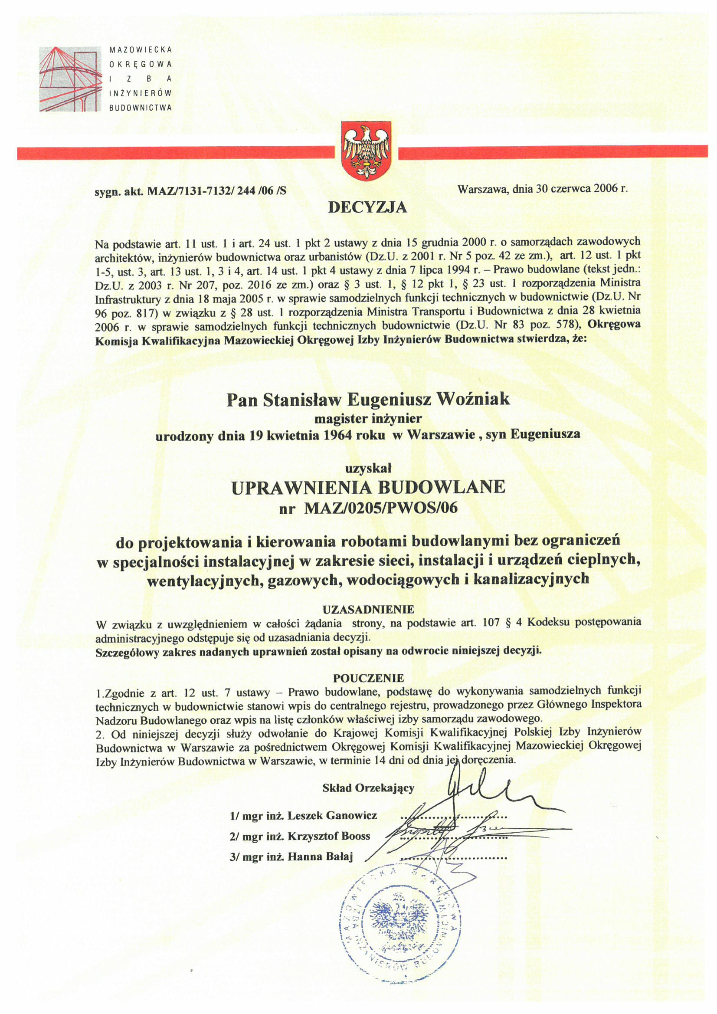

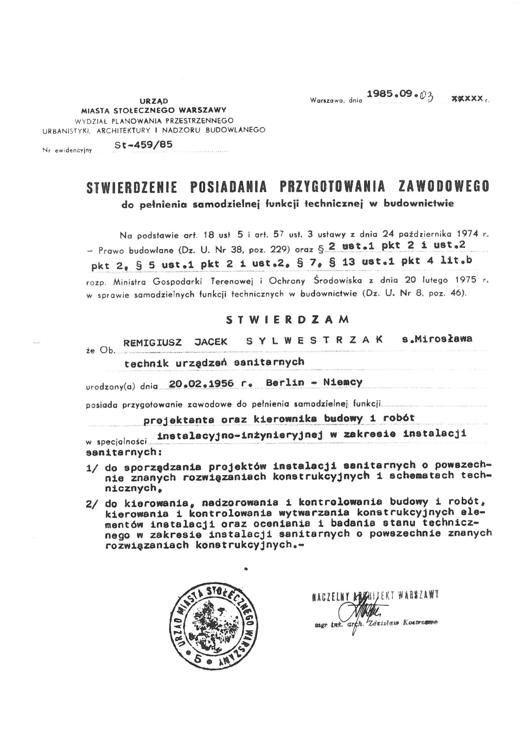
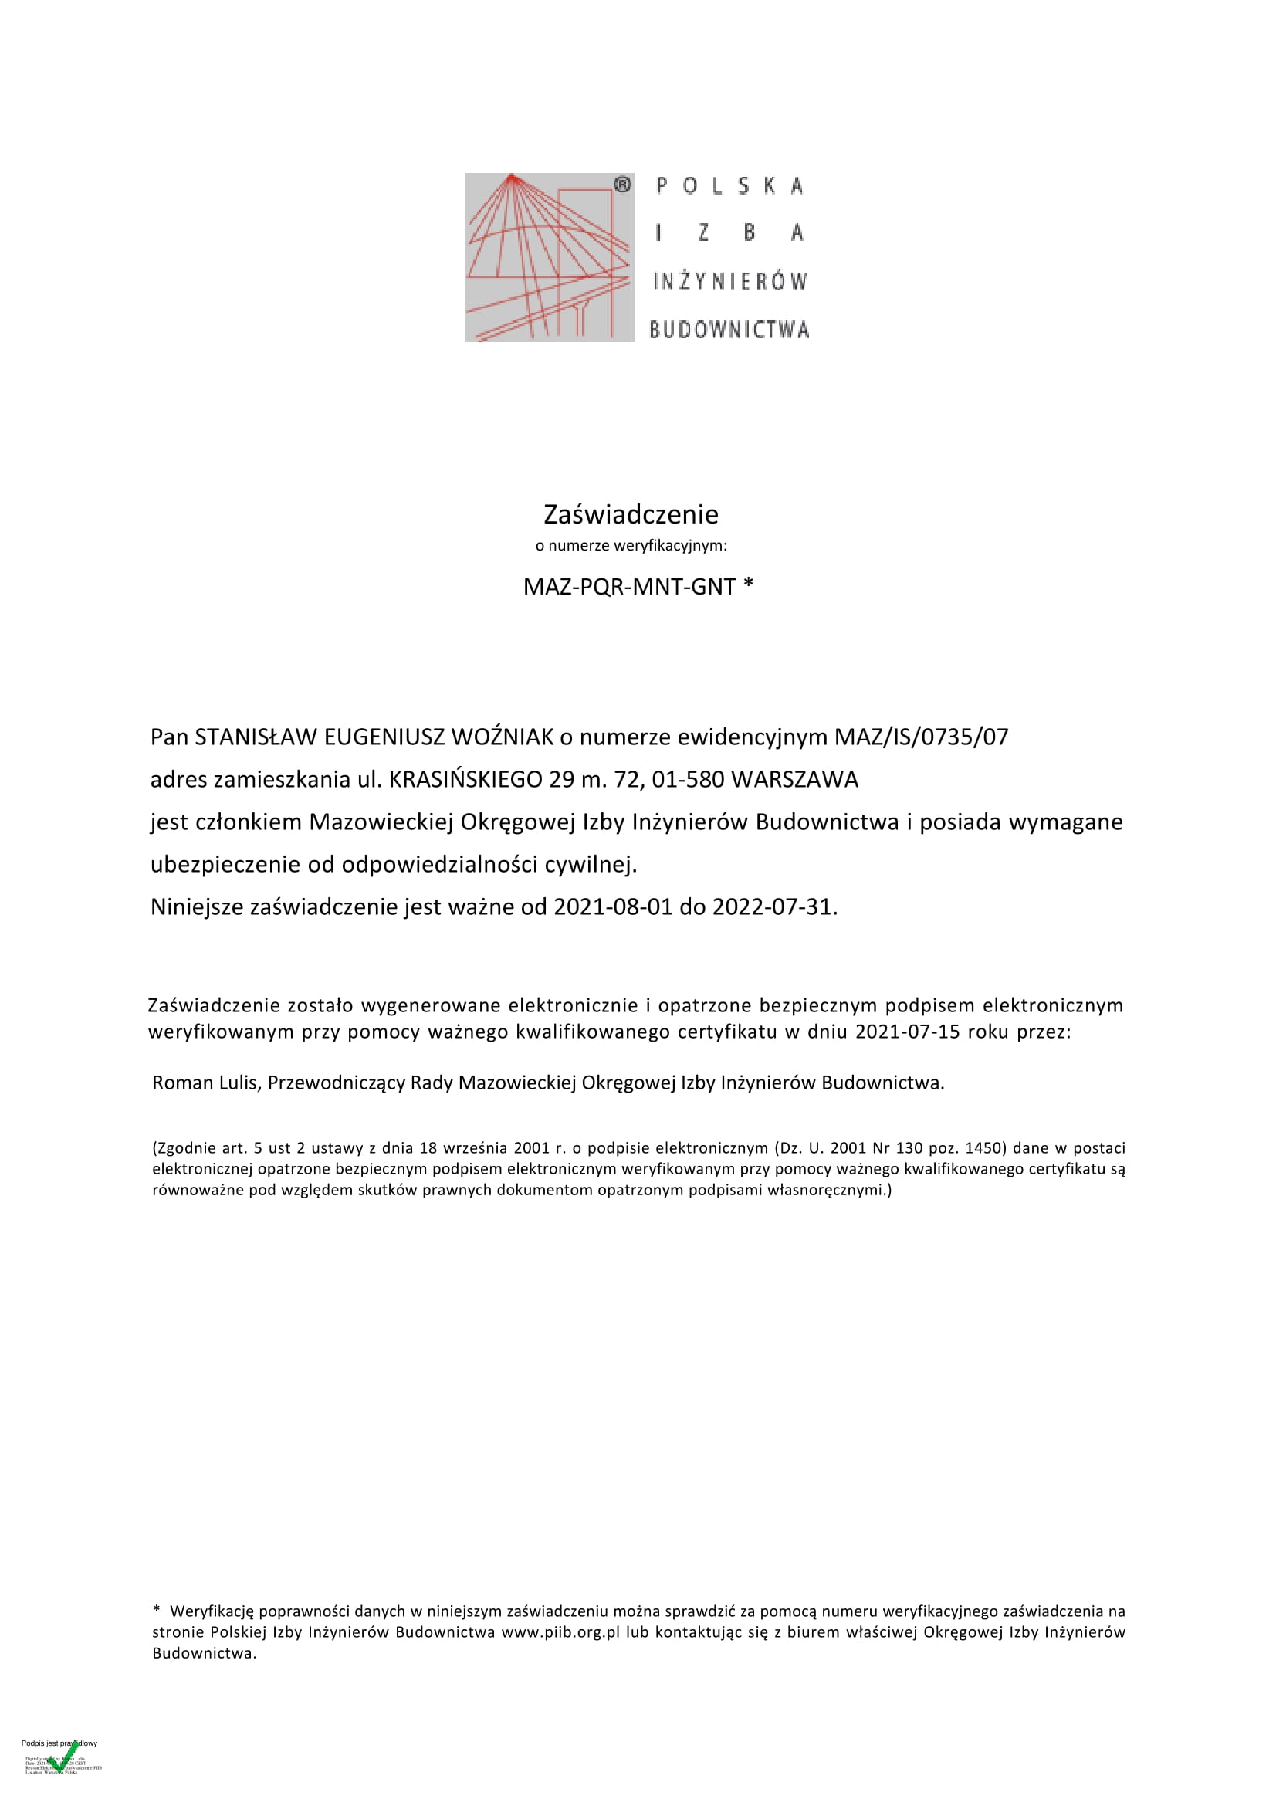

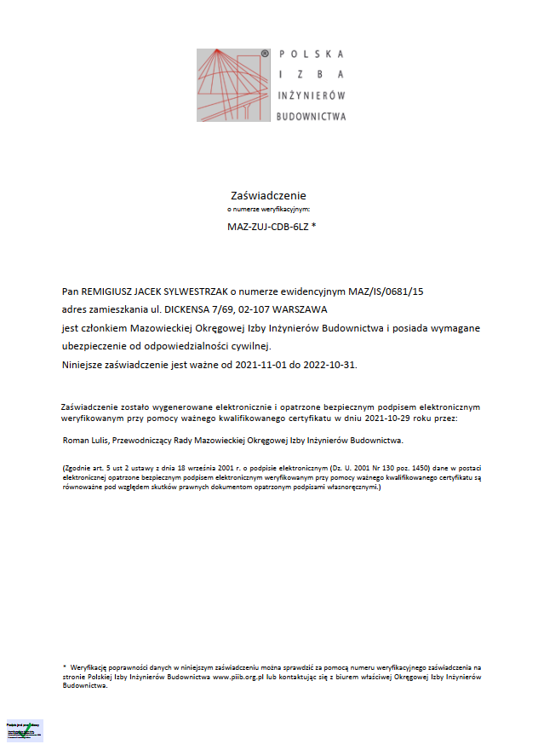

OPIS TECHNICZY
  - Przedmiot opracowania
Przedmiotem opracowania jest projekt wykonawczy wewnętrznych instalacji wentylacji mechanicznej, w części modernizowanych pomieszczeń technicznych na poziomie -1 w zabytkowym budynku Pałacu Staszica w warszawie
  - Podstawa opracowania
Projekt opracowano na podstawie:
- rysunków architektoniczno – budowlanych,
- projektu budowlanego,
- uzgodnień z Architektem,
- obowiązujących norm i przepisów, t.j.:

- Ustawa Prawo Budowlane (Dz. U. z 2020 r. poz. 471 z dnia 13 lutego 2020),
- Rozporządzenie Ministra Infrastruktury z dnia 12 kwietnia 2002 roku w sprawie warunków technicznych, jakim powinny odpowiadać budynki i ich usytuowanie (Dz.U. z 2019 poz. 2560),
- Ustawa z dnia 27 marca 2003 roku o planowaniu i zagospodarowaniu przestrzennym (Dz. U. z 2018 r. poz. 1945, z 2019 r. poz. 60, 235, 730, 1009, 1524, 1696, 1716, 1815.)
- Rozporządzenie Ministra Pracy i Polityki Socjalnej dnia 26 września 1997 r. w sprawie ogólnych przepisów bezpieczeństwa i higieny pracy (Dz. U. z 2003 nr 169 poz.1650 z późniejszymi zmianami)
- Rozporządzenie Ministra Transportu, Budownictwa I Gospodarki Morskiej z dnia 25 kwietnia 2012 roku w sprawie szczegółowego zakresu i formy projektu budowlanego (Dz. U. z 2018 poz. 1935)
- Rozporządzenie Ministra Infrastruktury z dnia 23 czerwca 2003 roku w sprawie informacji dotyczącej bezpieczeństwa i ochrony zdrowia oraz planu bezpieczeństwa i ochrony zdrowia ( Dz. U. z 2003 nr 120 poz.1125 i 1126)
- Rozporządzenie Ministra Gospodarki, Pracy i Polityki Społecznej z dnia 9 lipca 2003 r. w sprawie warunków technicznych dozoru technicznego w zakresie eksploatacji niektórych urządzeń ciśnieniowych (Dz. U. z 2003 nr 135, poz. 1269)
- Rozporządzenie Ministra Infrastruktury z dnia 6 lutego 2003 roku w sprawie bezpieczeństwa i higieny pracy podczas wykonywania robót budowlanych ( Dz. U. z 2003 nr 47 poz. 401)
- Rozporządzenie Ministra Spraw Wewnętrznych i Administracji z dnia 7 czerwca 2010 roku w sprawie ochrony przeciwpożarowej budynków, innych obiektów budowlanych i terenów (Dz. U. z 2010 r. nr. 109 poz. 719)
- PN-EN 1507:2007: Wentylacja budynków - Przewody wentylacyjne z blachy o przekroju prostokątnym - Wymagania dotyczące wytrzymałości i szczelności
- PN-EN 12237:2005: Wentylacja budynków - Sieć przewodów - Wytrzymałość i szczelność przewodów z blachy o przekroju kołowym
- PN-EN 1505:2001: Wentylacja budynków - Przewody proste i kształtki wentylacyjne z blachy o przekroju prostokątnym - Wymiary
- PN-B-10425:1989: Przewody dymowe, spalinowe i wentylacyjne murowane z cegły. Wymagania techniczne i badania przy odbiorze
- PN-EN ISO 16890-2:2017-01: Przeciwpyłowe filtry do wentylacji ogólnej. Część 2: Pomiar skuteczności filtracji w funkcjonowaniu cząstek oraz oporu przepływu powietrza
- Wymagania techniczne COBRTI INSTAL. Zeszyty do projektowania

  - Instalacja wentylacji mechanicznej
    - Wentylacja korytarza 01.60
Przewidziano wentylację mechaniczna nawiewno-wywiewną..
W korytarzu 01.6 nawiew powietrza świeżego będzie się odbywał poprzez zawór nawiewny w ścianie korytarza. Kanał nawiewny wraz z wentylatorem kanałowym WE9 - TDx2-500/160 VENTURE INDUSTRIES V=325 m3/h oraz nagrzewnica kanałowa elektryczna DH-30 S Venture Industries Q=3 kW, będzie umieszczony w pomieszczeniu 01.64A z czerpnia powietrza w oknie. Wywiew powietrza będzie się odbywał za pomocą zaworu wywiewnego zlokalizowanym w korytarzu z wentylatorem kanałowym WE7 - WENTYLATOR KANAŁOWYTDx2-500/150 VENTURE INDUSTRIES. Wyprowadzenie na dach, wykorzystując istniejący komin grawitacyjny, poprzez przewód okrągły spiro.
    - Wentylacja pomieszczenia 01.64A Centrala telefoniczna
Przewidziano wentylację mechaniczną wywiewną.
Nawiew powietrza będzie się odbywał poprzez przeciąganie kratką zamontowaną w drzwiach. Wywiew powietrza będzie się odbywał za pomocą zaworu wywiewnego na kanale z WE1 - WENTYLATOR KANAŁOWY TD-250/100 VENTURE INDUSTRIES V=70m3/h, wyrzut powietrza do przestrzeni korytarza.
    - Wentylacja pomieszczenia 01.64B pomieszczenie gospodarcze.
Przewidziano wentylację mechaniczną wywiewną.
Nawiew powietrza będzie się odbywał poprzez przeciąganie kratką zamontowaną w drzwiach. Wywiew powietrza będzie się odbywał za pomocą zaworu wywiewnego na kanale z WE2 - WENTYLATOR KANAŁOWY TD-250/100 VENTURE INDUSTRIES V=50m3/h, wyrzut powietrza do przestrzeni korytarza.
    - Wentylacja pomieszczenia 01.65 rozdzielnia główna.
Przewidziano wentylację mechaniczną wywiewną.
Nawiew powietrza będzie się odbywał poprzez przeciąganie kratką zamontowaną w drzwiach. Wywiew powietrza będzie się odbywał za pomocą zaworu wywiewnego na kanale z WE3 - WENTYLATOR KANAŁOWY TD-250/100 VENTURE INDUSTRIES V=55m3/h, wyrzut powietrza do przestrzeni korytarza.
    - Wentylacja pomieszczenia 01.66 rozdzielnia administracyjna.
Przewidziano wentylację mechaniczną wywiewną.
Nawiew powietrza będzie się odbywał poprzez przeciąganie kratką zamontowaną w drzwiach. Wywiew powietrza będzie się odbywał za pomocą zaworu wywiewnego na kanale z WE4 - WENTYLATOR KANAŁOWY TD-250/100 VENTURE INDUSTRIES V=90m3/h, wyrzut powietrza do przestrzeni korytarza.

    - Wentylacja pomieszczenia 01.67 kablownia.
Przewidziano wentylację mechaniczną wywiewną.
Nawiew powietrza będzie się odbywał poprzez przeciąganie kratką zamontowaną w drzwiach. Wywiew powietrza będzie się odbywał za pomocą zaworu wywiewnego na kanale z WE5 - WENTYLATOR KANAŁOWY TD-250/100 VENTURE INDUSTRIES V=55m3/h, wyrzut powietrza do przestrzeni korytarza.
    - Wentylacja pomieszczenia 01.72 korytarz.
Przewidziano wentylację mechaniczną nawiewną
W korytarzu 01.72 nawiew powietrza świeżego będzie się odbywał poprzez zawór nawiewny na kanale nawiewnym wraz z wentylatorem kanałowym WE10 - WENTYLATOR KANAŁOWY TD-250/100 VENTURE INDUSTRIES V=50m3/h oraz nagrzewnicą kanałową elektryczną DH-100/05 S Venture Industries Q=0,5 kW umieszczonym pod sufitem z czerpnia powietrza w oknie. Wywiew powietrza poprzez przeciąganie do pomieszczenia 01.60.
    - Wentylacja pomieszczenia 01.73 węzeł II.
Przewidziano wentylację grawitacyjną
Nawiew powietrza świeżego będzie się odbywał poprzez kanał nawiewny typu „Z”. Wywiew powietrza poprzez kratkę wentylacyjna w ścianie. Kratkę należy zabezpieczyć klapą p.poż EIS 120. Komin grawitacyjny należy udrożnić.
    - Wentylacja pomieszczenia 01.130 węzeł I.
Przewidziano wentylację grawitacyjną
Nawiew powietrza świeżego będzie się odbywał poprzez kanał nawiewny typu „Z”. Wywiew powietrza poprzez kratkę wentylacyjna w ścianie. Kratkę należy zabezpieczyć klapą p.poż EIS 120. Komin grawitacyjny należy udrożnić.
    - Wentylacja magazynu 01.31 oraz 01.32
Przewidziano wentylację mechaniczna nawiewno-wywiewną..
Nawiew powietrza świeżego będzie się odbywał poprzez zawór nawiewny na kanale wraz z wentylatorem kanałowym WE10 - WENTYLATOR KANAŁOWY TD-250/100 VENTURE INDUSTRIES
V=100m3/h umieszczonym pod sufitem pomieszczenia oraz Nagrzewnica kanałowa elektryczna DH-100/09 S Venture Industries Q=0,9 kW. Przewód czerpny poprowadzić w zamurowanym obecnie istniejącym kanale murowanym i podłączyć do istniejącej żaluzji w elewacji zewnętrznej. Wywiew powietrza będzie się odbywał za pomocą zaworu wywiewnego zlokalizowanego w scianie pomieszczenia 01.31 i dalej poprzez z wentylator kanałowy WE11 - WENTYLATOR KANAŁOWY TD-500/150 VENTURE INDUSTRIES V=100m3/h . Wyprowadzenie na dach, wykorzystując istniejący komin grawitacyjny, poprzez przewód okrągły spiro.
    - Wentylacja pomieszczenia 01.50 kablownia.
Przewidziano wentylację mechaniczną wywiewną.
Nawiew powietrza będzie się odbywał poprzez przeciąganie kratką zamontowaną w drzwiach. Wywiew powietrza będzie się odbywał za pomocą zaworu wywiewnego na kanale z WE6 - WENTYLATOR KANAŁOWY TD-250/100 VENTURE INDUSTRIES V=55m3/h, wyrzut powietrza do przestrzeni korytarza
    - Wentylacja pomieszczenia 01.53 wodomiar.
Przewidziano wentylację mechaniczną wywiewną.
Wywiew powietrza będzie się odbywał za pomocą zaworu wywiewnego poprzez z wentylator kanałowy WE8 - WENTYLATOR KANAŁOWY TD-500/150 VENTURE INDUSTRIES V=70m3/h
wyprowadzenie na dach, wykorzystując istniejący komin grawitacyjny, poprzez przewód okrągły spiro.

    - Izolacja termiczna
Przewody biegnące wewnątrz budynku:
- minimalna grubość izolacji 4 cm na nawiewie,
- minimalna grubość izolacji 2 cm na wywiewie,
- minimalna grubość izolacji 5 cm na przewodzie czerpnym,
- kanał wyrzutowy nie izolowany.
Izolację należy wykonać z skalnej wełny mineralnej z jednostronną okładziną z foli aluminiowej.

    - Wymagania ogólne instalacji wentylacyjnej
Przewody wentylacji mechanicznej prostokątne wykonane z blachy ocynkowanej typ A wg BN-8865-40 (grubość odpowiednia dla przekroju kanału). Kanały i kształtki łączone na nasuwki, uszczelki samoprzylepne ze spienionego kauczuku. Kanały wentylacyjne SPIRO, z blachy stalowej ocynkowanej, łączone kielichowo, z uszczelnieniem taśmą samoprzylepną. Podwieszenia kanałów na prętach gwintowanych z podkładkami gumowymi, lub na taśmach stalowych (wieszaki z przekładkami z gumy).
Mocowania kanałów do konstrukcji wsporczych z przekładkami z gumy. Wszelkie elementy instalacji należy wykonać w taki sposób, aby uniemożliwić przenoszenie drgań na konstrukcję budynku. W szczególności oprócz odpowiedniej konstrukcji wszelkich podpór i podwieszeń kanałów należy stosować odpowiednią izolację kanałów (owinięcie kanałów płytami ze spienionego PE lub gumy) w miejscach przejść przez przegrody budowlane.
Na wszystkich kanałach wentylacyjnych należy wykonać w odpowiednich odstępach szczelnie zamykane (wyposażone w firmowe dekle z uszczelkami) otwory rewizyjne umożliwiające czyszczenie kanałów.
Przed zamówieniem kratek wentylacyjnych, anemostatów lub zaworów należy bezwzględnie uzyskać pisemną informację od architekta określającą kolor każdego elementu. Wszystkie urządzenia mechaniczne należy odseparować od budynku oraz od instalacji w sposób uniemożliwiający powstawanie hałasu oraz przenoszenie drgań.
W szczególności należy zastosować odpowiednie podstawy, wibroizolatory i przekładki tłumiące pomiędzy urządzeniami a elementami budynku, króćce elastyczne przewodów wentylacyjnych przy wentylatorach.
Wszystkie urządzenia muszą być montowane zgodnie z wytycznymi producenta.

    - Montaż kanałów wentylacji mechanicznej – podstawowe wytyczne:
- Sposób mocowania kanału wentylacji powinien być dobrany odpowiednio do konstrukcji budynku.
- Należy wykonać podkonstrukcje do montażu wentylatora dachowego w porozumieniu z branżą budowlano-konstrukcyjną
- Mocowanie przewodów wentylacyjnych powinno przenosić obciążenia od przewodów z izolacją oraz innych elementów składowych wentylacji mechanicznej jak tłumiki hałasu, przepustnice itp.
- Otwór w stropie lub ścianie do przeprowadzenia kanału wentylacyjnego powinien mieć wymiar o 50 mm większy niż średnica kanału. Przejścia przez przegrody należy również zaizolować wełną mineralną.
- Izolacja powinna być układana szczelnie. Wszystkie połączenia powinny być wzmocnione taśmą izolacyjną. Należy pamiętać aby bezwzględnie izolować kanały jak również wszystkie kształtki: trójniki, kolana.
- Nie wolno dopuścić do zawilgocenia bądź co gorsze zalania wełny mineralnej ponieważ straci swoje właściwości izolacyjne.
- Na wszystkich kanałach wentylacyjnych należy wykonać w odpowiednich odstępach szczelnie zamykane (wyposażone w firmowe dekle z uszczelkami) otwory rewizyjne umożliwiające czyszczenie kanałów.
- Należy zapewnić dostęp do otworów rewizyjnych zwłaszcza jeżeli instalacja wentylacji mechanicznej jest montowana w suficie podwieszonym.
- Należy zapewnić dostęp do central wentylacyjnych, nagrzewnic kanałowych, filtrów powietrza, przepustnic regulacyjnych.
Kanały należy prowadzić zgodnie z projektem. Większe odstępstwa powinny być uzgadniane z projektantem instalacji.

    - Warunki wykonania i materiały
Przed przystąpieniem do prac należy bezwzględnie sprawdzić wszystkie wymiary w naturze oraz zweryfikować u dostawcy wszystkie dane urządzeń, zwłaszcza gabarytowe i elektryczne. Wszystkie szczegóły dotyczące realizacji instalacji nie przedstawione w sposób wyczerpujący w niniejszym opracowaniu muszą zostać wyjaśnione nadzorem autorskim.
Przewody instalacji wentylacyjnej wykonać wg. PN-EN 1505:2001 w klasie N, klasa szczelności B z blachy stalowej ocynkowanej. Połączenia przewodów wentylacyjnych należy wykonać zgodnie z wymaganiami PN-EN 12220:2001. Przewody elastyczne typu flex łączyć z kształtkami okrągłymi za pomocą opasek zaciskowych i taśm samoprzylepnych. Przewody i kształtki powinny mieć powierzchnię gładką, bez wgnieceń i uszkodzeń powłoki ochronnej. Technologiczne ubytki powłoki ochronnej powinny być zabezpieczone środkami antykorozyjnymi. Przy przechowywaniu i w transporcie przewody i kształtki zaleca się chronić przed opadami atmosferycznymi. Nie należy dopuścić do powstania uszkodzeń mechanicznych ani uszkodzeń powłoki ochronnej. Przewody podwieszać do stropów przy pomocy typowych zawiesi wentylacyjnych z możliwością regulacji.
Montaż izolacji termicznej wykonać przy pomocy szpilek mocujących (zgrzewanych, spawanych lub klejonych) oraz taśm lub obejm. Warstwę maty należy nałożyć na zamocowane uprzednio szpilki, następnie na szpilki nałożyć nakładki zaciskowe, a wystające odcinki szpilek odciąć. Krawędzie styków poszczególnych odcinków warstw nośnych mat należy ze sobą dokładnie skleić.
Kanały wyrzutowe na dachach należy prowadzić ze spadkiem 1% od kominka do wyrzutni tak aby skropliny mogące się tworzyć w kanale nie spływały do pionów wentylacyjnych.
Prace montażowe należy wykonać po zakończeniu prac budowlanych, aby nie dopuścić do zanieczyszczenia wnętrza przewodów pozostałościami materiałów budowlanych. Instalacja po wykonaniu i zainstalowaniu powinna być poddana oczyszczeniu i przedmuchaniu. Następnie należy przeprowadzić rozruch i regulację z wykonaniem pomiarów wydajności urządzeń oraz całości instalacji.
Całość robót wykonać zgodnie z niniejszym projektem oraz „Warunkami technicznymi wykonania i odbioru instalacji wentylacyjnych” Sławomir Pykacz, Elżbieta Buczyńska-Tytz; Cobrti Instal, Warszawa wrzesień 2002 r. Prace rozruchowe wykonać według PN-12599:2013-04 „Wentylacja budynków. Procedury badań i metody pomiarowe stosowane podczas odbioru instalacji wentylacji i klimatyzacji”.
W trakcie montażu instalacji należy zainstalować klapy rewizyjne.
Wszelkich elementy widoczne przed zamówieniem powinny zostać zaakceptowane przez architekta.

    - Wytyczne w zakresie zabezpieczeń przeciwpożarowych
Przewody wentylacyjne powinny być wykonane z materiałów niepalnych, a palne izolacje cieplne i akustyczne oraz inne palne okładziny przewodów wentylacyjnych mogą być stosowane tylko na zewnętrznej ich powierzchni w sposób zapewniający nie rozprzestrzenianie ognia.
Instalacje wentylacji mechanicznej powinny spełniać następujące wymagania:
1) przewody wentylacyjne powinny być wykonane i prowadzone w taki sposób, aby w przypadku pożaru nie oddziaływały siłą większą niż 1 kN na elementy budowlane, a także aby przechodziły przez przegrody w sposób umożliwiający kompensacje wydłużeń przewodu,
2) zamocowania przewodów do elementów budowlanych powinny być wykonane z materiałów niepalnych, zapewniających przejęcie siły powstającej w przypadku pożaru w czasie nie krótszym niż wymagany dla klasy odporności ogniowej przewodu lub klapy odcinającej,
3) w przewodach wentylacyjnych nie należy prowadzić innych instalacji,
4) filtry i tłumiki powinny być zabezpieczone przed przeniesieniem się do ich wnętrza palących się cząstek.
Dopuszcza się zainstalowanie w przewodzie wentylacyjnym wentylatorów i urządzeń do uzdatniania powietrza pod warunkiem wykonania ich obudowy o klasie odporności ogniowej E I 60.

Przewody wentylacyjne w miejscu przejścia przez elementy oddzielenia przeciwpożarowego powinny być wyposażone w przeciwpożarowe klapy odcinające o klasie odporności ogniowej (EIS), równej klasie odporności ogniowej elementu oddzielenia przeciwpożarowego.
Przewody wentylacyjne prowadzone przez strefę pożarową, której nie obsługują, powinny być obudowane elementami o klasie odporności ogniowej ( EIS ), wymaganej dla elementów oddzielenia przeciwpożarowego tych stref pożarowych, bądź też być wyposażone w przeciwpożarowe klapy odcinające.
W pomieszczeniach w obiekcie, w których jest projektowany system SSP oraz na przegrodach granicznych tych pomieszczeń należy stosować przeciwpożarowe klapy odcinające wyposażone w siłowniki

Należy zastosować klapy p.pożarowe Mercor z siłownikiem BF-24 V

    - Wytyczne branżowe
      - Branża budowlano-konstrukcyjna
Należy:
- przewidzieć miejsce dla czerpni sposób jej osadzenia i uszczelnienia przejść przez przegrody,
- zaprojektować konstrukcje wsporcze dla wentylatorów, przewodów, tłumików oraz urządzeń technologicznych – bądź możliwość ich podwieszenia
- zaprojektować otwory, przebicia i bruzdy w przegrodach budowlanych, zgodnie z rzutem załączonym do opracowania.
- Zapewnić podcięcia lub kratki w drzwiach lub przegrodach dla swobodnej cyrkulacji powietrza zgodnie z rysunkiem
- Zapewnić miejsca i wykonanie podstaw dachowych (kominków) dla montażu urządzeń dachowych
      - Branża elektryczna
Należy zapewnić:
- instalację zasilania urządzeń: wentylatorów, nagrzewnic elektrycznych i siłowników klap przeciw pożarowych. Praca wentylatorów ciągła. Siłowniki Belimo BF 24V.

  - Wytyczne BHP
- wszystkie zastosowane materiały i urządzenia muszą być dopuszczone do obrotu powszechnego lub jednostkowego stosowania w budownictwie (certyfikat na znak bezpieczeństwa bądź certyfikat zgodności z Polską Normą lub z aprobatą techniczną);
- montaż rurociągów i urządzeń musi być prowadzony przez firmę posiadającą odpowiednie uprawnienia i zgodnie z obowiązującymi przepisami BHP;
- załoga obsługująca i konserwująca musi być przeszkolona pod względem obowiązujących przepisów BHP;
- wszystkie zaprojektowane urządzenia należy eksploatować i konserwować zgodnie z DTR producentów i obowiązującymi przepisami BHP.
  - Uwagi końcowe
Całość instalacji należy wykonać zgodnie z niniejszym projektem i wymogami opracowań Warunków technicznych wykonania i odbioru instalacji – COBRTI Instal.
Montaż instalacji należy wykonać zgodnie z wytycznymi opracowanymi przez producenta. Wskazane jest zlecenie wykonania instalacji firmie przeszkolonej w danym systemie i posiadającej doświadczenie.
Wszystkie zmiany lub odstępstwa od projektu dotyczące zastosowanych materiałów czy rozwiązań powinny być uzgodnione z projektantem, ponieważ mogą one wiązać się z koniecznością ponownych obliczeń.

